Zobrazovací zařízení

Maturitní otázka
Obsah:
1)Zobrazovací zařízení obecně
1B)ZÁKLADNÍ PARAMETRY ZOBRAZOVACÍCH ZAŘÍZENÍ
2)CRT – cathod ray tube
3)LCD – liquid crystal display, LED monitor
4)Plazmové displaye
5)OLED(AMOLED)

1)Zobrazovací zařízení obecně
Zobrazovací zařízení (MONITOR ČI PROJEKTOR) je výstupní periférie počítače. Umožňuje nám zobrazit grafický výstup z počítače. Monitory používají aditivní barevný model RGB (red green Blue), naproti cmyk(používaný při tisku). Monitor se volí předem podle užití (kancelář, hraní her, úprava foto, úprava videa).
1B)ZÁKLADNÍ PARAMETRY ZOBRAZOVACÍCH ZAŘÍZENÍ
Uhlopříčka
Udává velikost obrazovky podle dvou protilehlých bodů obrazovky, problém je v poměru stran kdy monitor s poměrem stran 4:3 má větší zobrazovací plochu než monitor s poměrem 16:9.
Gamut
Jde o dosažitelnou oblast barev, kterou je schopný monitor zobrazit. Barvy, které není monitor schopen zobrazit se zobrazují přibližně- pomocí odstínů které jsou požadovaným odstínům v rozsahu barev nejblíže podobné.
Nativní Rozlišení
Je počet obrazových bodů, ze kterých se skládá display. LCD, plasmové a oled mají maximální zobrazitelné rozlišení odpovídající nativnímu rozlišení obrazovky. U crt displejů použít rozlišení vyšší než nativní, avšak obraz se značně zmenší, mnohdy až k nečitelnosti.
Poměr stran
Je poměr vertikálního rozměru ku horizontálnímu rozměru obrazovky nebo také poměr vertikálního k/ke horizontálnímu počtu zobrazovacích bodů obrazovky(neboť jsou pixely čtvercového tvaru.
Obnovovací frekvence
Je počet vertikálních přepisů obrazové plochy za 1s.Dnes se pohybuje od 60Hz (u starých zobrazovačů) až po 600hz (u nových LCD).

Vstupy obrazového (i audio signálu)

Analogové
– dnes silně na ústupu – nevýhodou je možné elektromagnetické rušení různými zdroji (napájecí zdroje, bezdrátové signály, elektromotory…). Výhodou je jednoduchost a nízká cena.

Cinch, s-video,komponentní (Y/Pb/Pr )
Cinch
– dnes se nepoužívá , počátky PC – připojování k televizoru,všechny informace vedeny jedním vodičem = velmi nízká kvalita zobrazení
s-video
- připojení k TV, kvalitnější – vedeny zvlášť barevné úrovně a zvlášť jas, dnes se již téměř nepoužívá
Komponentní (Y/Pb/Pr )
- používá se zřídka pro zapojení k projektoru či starším televizorům,velmi dobrá kvalita – jasové úrovně každé barvy RGB má svůj vodič.
D-SUB(vga)
-15 pinový analogový vstup dodnes hojně zastoupen u výpočetní techniky(monitory, levné prezentační projektory, PC i notebooky), vysoká kvalita zobrazení(podporuje vertikální synchronizaci- zabraňuje vlnění obrazu vlivem rušení, každá barva vedena zvlášť , dobrá kompatibilita s výše uvedenými pomocí různých pasivních redukcí(bez nutnosti zpracování další elektronikou).I přes nejlepší stínění vodičů a kvalitu zdrojů a jiné elketroniky i mimo výpočetní techniku se dá rušir signál i u D-SUB

Digitální vstupy
DVI - Digital Visual Interface
Digitální/analogové rozhraní pro připojení monitoru/projektoru PC- vzniklo hlavně z důvodu zajištění lepší kompatibility a vyšší kvality obrazu. Zpětná kompatibilita s HDMI a D-SUB.Dnes začíná být na ústupu.
Druhy DVI:
-DVI-D (digital only) - pouze digitální signál
-DVI-A (analog only) - pro kompatibilitu s analogovými monitory(nepoužívá se)
-DVI-I (digital & analog) - digitální i analogový signál(dnes nejčastěji používaný)

HDMI
HDMI je zkratka anglického označení High-Definition Multi-media Interface nekomprimovaného obrazového a zvukového signálu v digitálním formátu. Slouží k propojení monitoru a PC(ale dnes i všech multimediálních přístrojů např: tv a bluray přehrávač, monitor nebo tv k herní konzoli …).Oproti předešlým technologiím v sobě integruje hdmi možnost přenosu digitálního až 8mi kanálového zvuku.HDMI je navíc zpětně kompatibilní s DVI, s D-SUB už není kompatibilní – pouze za pomocí D/A převodníku.
Display port
Digitální port určen pro výpočetní techniku, přenáší digitální obraz a digitální 8mi kanálový zvuk, podobné specifikace jako HDMI, avšak se nepočítá s nasazením v oblasti spotřební elektroniky- pouze výpočetní technika. Vyvinut pro použití s výpočetní technikou.

2)CRT – cathod ray tube
Obrazovka (anglicky cathode ray tube, zkratka CRT) je v češtině označení pro speciální elektronku (katodovou trubici), která na přední části (tj. na stínítku) vytváří obraz pomocí proudu elektronů. Uvnitř skleněné obrazovky je vakuum a na stínítku je uvnitř nanesena vrstva luminoforu, která po dopadu elektronů vytváří viditelné světlo (zářící body). Elektronový paprsek je pak vertikálně a horizontálně vychylován vychylovacími cívkami – viz obr. Bod č.6 (elektromagneticky) , z tohoto důvodu lze také narušit správné zobrazení obrazu na CRT při vystavení obrazovky magnetickému poli(např stolní reproduktory) Od začátku 21. století je klasická obrazovka CRT vytlačována plochými monitory používajících LCD, OLED a plazmové obrazovky.
(
Emitující katoda vyzařuje elektronový paprsek, který je usměrňován vychylovacími cívkami a poté dopadá na stínítko, kde se nachází luminofor. (materiál, který vytváří světlo po dopadu elektronu)
)

Výhody:
-téměř nekonečné pozorovací úhly
-velký rozsah zobrazovaného rozlišení
-vysoký kontrast
Nevýhody:
-nízké obnovovací frekvence
-velké rozměry (obzvláště hloubka) a velmi velká váha(19“ CRT váží až 30Kg)
-Velká spotřeba oproti LCD a OLED
-trvalé vypálení statického obrazu zobrazovaného velmi často nebo nepřetržitě(např – do starého crt monitoru se může vypálit „nabídka start“ operačního systému windows protože je zobrazena na stejném místě téměř po celou dobu životnosti monitoru) – většinou se takto obraz vypálí až po 10 hodinách
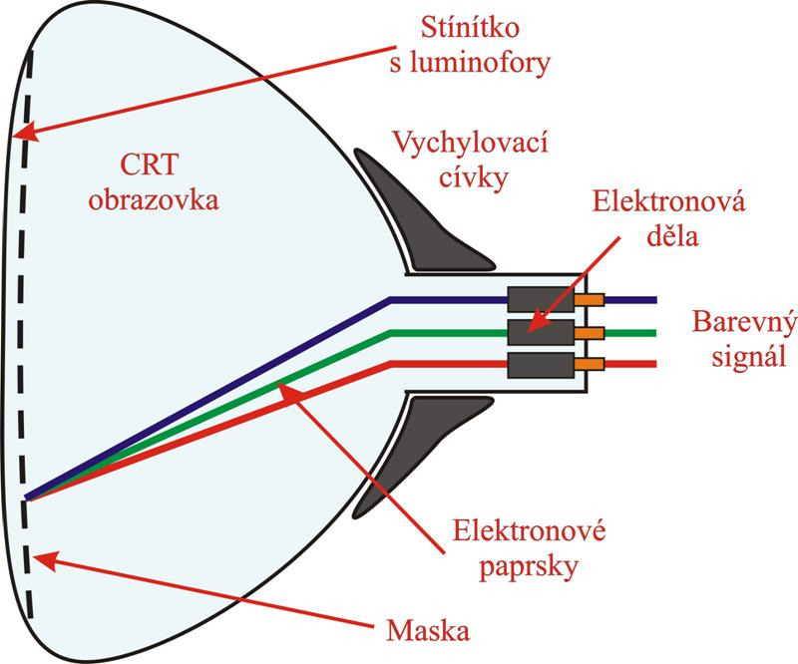
-manuální korekce obrazu – výška a šířka – roztažení či smrštění obrazu aby byl zobrazen po celé ploše obrazovky a zároveň nechyběl kus obrazu(zobrazení mimo zobrazovací plochu).

3)LCD – liquid crystal display, LED monitor

Malé rozměry.Dnes již srovnatelné rozlišení s CRT, vysoké obnovovací frekvence. kvalitní obraz – velmi těžko rušitelný obvzláště s použitím digitálního vstupu.Má poze jedno nativní rozlišení, nelze použít vyšší rozlišení než je nativní rozlišení. Levnější monitory mohou mít horší vlastnosti podsvícení monitoru (nerovnoměrnost, tmavší či světlejší pruhy/kruhy, netěsnost celého panelu -prach či hmyz mezi podsvícením a samotným displejem. Zavádí se zde pozorovací úhly uváděno ve stupních, čím nižší tím kvalitnější = nižší zkreslení jasu,saturace, barev. Lcd displaje se například od CRT a plasmových displajů nevypalují (trvalé zobrazení statického obrazu, který již nemá být zobraován – poškození zobrazovacích bodů).

Rychlost Odezvy – lcd monitor má tzv. Rychlost odezvy ta udává za jakou dobu je schopen pixel přejít z nejsvětlejšího odstínu bílé k černé.Udává s e v ms(milisekundách 1/1000 sekundy), nejstarší monitory měly odezvu i 128ms(dnes již jen u displajů spotřební elektroniky)dnes se časy odezvy u současných monitorů pohubují mezi 1ms až 8ms.8ms už umožnuje plynulý pohyb obrazu bez viditelných duchů.Pozor!!!doba odezvy uvedená na monitorech se většinou uvádí jako čas přechodu z šedé do šedé – tudíž reálná odezva je 2X vyšší.
Overdrive – jedná se o technologii zrychlující odezvu monitoru, je řízena elektronicky na základě vstupního signálu , který elektronika přehodnocuje a na základě zjištěných údajů(rychlá či pomalá scéna) případně přebudí napěťovou špičkou(která je vyšší než běžné provozní napětí) pixely zobrazující tuto scénu a bod se pak otočí rychleji než při běžné práci.
Kladem je snižení odezvy, panel má vyšší odezvu než má display fyzicky.

Zápory
-Vznik šumu obrazu – vzniká přebuzením pixelu – pixel nakonec zobrazí scénu světleji než měl- přebudí se na vyšší uroveň jasu než na jaké měl zůstat.
-nižší životnost lcd panelu vlivem vyššího provozního napětí.

Input lag- Jedná se o zpoždení obrazu vystupujícího z grafické karty oproti zobrazenému obrazu na monitoru.Vzniká nutností zpracování obrazu elektronikou monitoru(DSP).Input lag je rozhodujícím parametrem především pro hráče her kde náhlé zpoždění může značně ovlivnit výsledky.
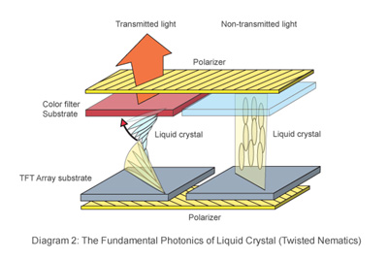
- Input lag je vyšší u monitorů s použitým analogovým vstupem , kde se musí analogový signál převádět na digitální se kterým je schopna elektronika monitoru pracovat, tudíž použití digitálního vstupu nám zaručuje na stejném monitoru nižší input lag.

Schéma funkceLCD :
1)Polarizační filtry(žluté desky na obrázku) jsou vůči sobě orientovány tak aby jimi neprošlo žádné světlo
2)Mezi nimi jsou dvě napevno spolené skleněné desky v nichž jsou umístěny tekuté krystaly, které jsou schopny vést světlo(u barevných monitorů je navíc za předním polarizačním filtrem barevný filtr díky kterému jsou jednotlivé subpixely pixelu barevné.
3)pokud jsou krystaly natočeny tak že paprsky světla svírají s orientací polarizačního filtru ůhel 90 stupňů pak je bod černý(na obrázku vpravo)
Pak když jsou krystaly natáčeny a ůhel se zmenšuje –tím je bod stále jasnější v 0 stupních vůči polarizačnímu filtru svítí bod na maximum (na obrázku vpravo).
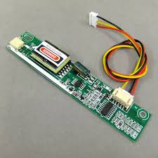
Krystaly jsou vychylovány pomocí elektrického náboje.
Lcd může být podsvíceno za pomocí CCFL(cold cathode fluorescent lamp) – vysokonapěťová zářivka – monitor obsahuje Invertor(vysokonapěťový měnič) který napájí CCFL lampy – nejčastější závada monitorů LCD je právě spálený innvertor.
Led monitor – není to nic jiného než běžné LCD akorát je zde k podsvícení využito LED diod.
Klasický invertor

4)Plazmové displeje
Do obou zobrazovacích elektrod je pouštěno střídavé napětí. Když je napětí iniciováno, je indukován výboj, který začne ionizovat plyn a vytvářet plazma. Dielektrikum a oxid hořečnatý sice ihned výboj zastaví, ale po změně polarity (jde o střídavý proud) ionizace pokračuje a je tak dosaženo stálého výboje. Napětí na elektrodách je udržováno těsně pod hladinou, kdy začne vznikat plazma a k ionizaci pak dojde i při velmi nízkém zvýšení napětí na adresovací elektrodě.

Po vzniku plazmatu získají nabité částice díky elektrickému poli kinetickou energii a začnou do sebe narážet. Neon a xenon jsou přivedeny do excitovaného stavu a po návratu elektronu do svého orbitalu uvolní ultrafialové záření. Díky tomuto záření pak excitují atomy luminoforu a ty uvolní viditelné světlo. V každém pixelu jsou tři různě barevné luminofory, jejichž kombinací vzniká výsledná barva.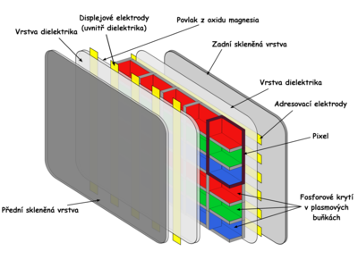

Nevýhody:
-Velká váha disleje(2 silná skla) a vysoká spotřeba a velké množství produkovaného tepla(nižší životnost elektroniky.
-rychlé vypálení statického obrazu (viz CRT) avšak u plasmového displeje stačí i 1hodina- z tohoto důvodu mívají obzvláště televizor y funkci automatického spořiče obrazovky při dlouhodobějším zobrazení stejného obrazu.
Výhody:
-pravá černá – černá barva se vytváří totálním zhasnutím bodu/bodú, Oproti LCD a CRT kde jde o hodně tmavou šedou
-velké pozorovací úhly, stejné jako u crt
- velké kontrastní poměry

5)OLED(AMOLED)
Oled- display skládající se z organických diod, kde se mezi 2 elektrody(1 a 5) umístí organická látka(2a 4) , když se na tyto elektrody přivede napětí dojjde k uvolňování volných částisc(elektrony) a vzniku děr (kladný náboj) tyto nábojje se ruší ve vyzařovací vrstvě(3) kde se vlivem srážení vyzáří světlo požadované vlnové délky(RGB).
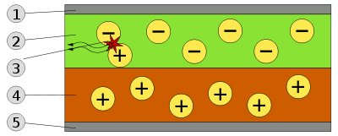

Pasivní matrice PMOLED – křížové propojení jednotlivých pixelů, řízeno jedním DSP- žádné pomocné aktivní součástky přímo v displeji, - jednoduché použití u levných barevných displejů, monochromatické displaye pro sportřební elektroniku(nahrazení digitronových displayů).

Aktivní matrice AMOLED – Každý prvek (pixel:subpixel) je řízen vlastní aktivní součástkou – tranzistorem integrovaným přímo v displeji(nikoli v jeho řídící elektronice.Vzhledem k vyšší složitosti samotného displaye a řídící elektroniky(DSP) se AMOLED používá u náročnějších aplikací -Televizory, monitory a dnes i displaye lepších smartphonů.

RGBW – nový barevný model který se zavádí u OLED, jedná se o zavedení bílé barvy do modelu RGB- v tomto modelu se bílá barva netvoří pouze jasem všech zákl. Bodů v RGB ,ale tvoří se navíc s přidáním jasu těmito bílými subpixely(avšak při bílé se stále používá všech 3 zákl. Barev RGB modelu) – Jde především o technologii zvyšující už tak vynikající kontrast OLED displajů, a tím nabízí vyšší kontrast než u OLED s RGB modelem.

Klady

- vysoké obnovovací frekvence(100Khz)
- nízké náklady na výrobu
- tenké a ohebné displaye
- vysoký kontrast a sytá (reálná) černá
- nízká spotřeba energie(u tmavého obrazu) a účinnost až 90%
- maléa dnes téměř žádné černé mezery mezi pixely a subpixely

Zápory
- složitější elektronika u AMOLED
- rychlé stárnutí barev(obvzláště modrá)- řešeno elektronikou- postupné ubírání jasu ostatních barev podle Wear levelu
- dnes zatím drahá technologie
- vyšší spotřeba než lcd při zobrazení světlých scén – problém u mobilních zařízeních

